【新闻动态】和【政策法规】数据说明

**一、Json文件**

|  |  |  |
| --- | --- | --- |
|  | **文件名称** | **内容** |
| 1 | law_city_20190215.json | 政策法规_市级 |
| 2 | law_nation_20190215.json | 政策法规_国家级 |
| 3 | law_province_20190215.json | 政策法规_省级 |
| 4 | news_nation_20190215.json | 新闻动态_国内 |
| 5 | news_province _20190215.json | 新闻动态_省内 |
|  |  |  |

**二、Json数据格式**

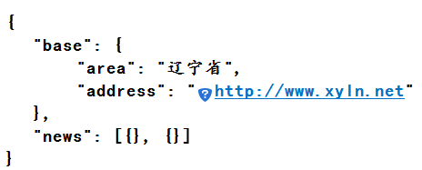

**News里面的数据格式**

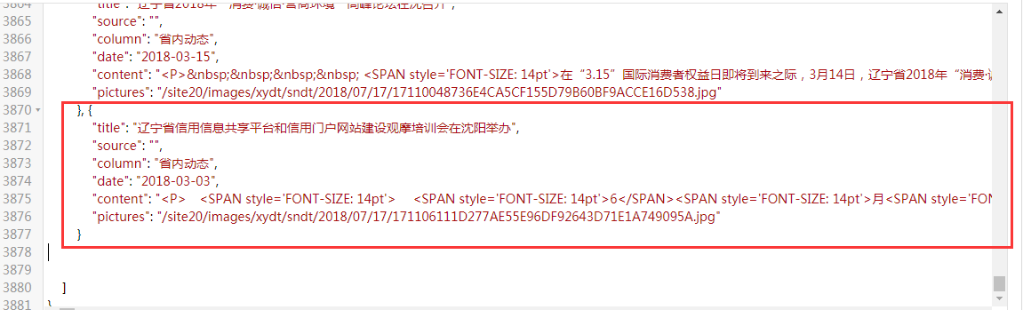

**三、节点说明**

1.“base”：基本信息

2.“area”：区域

3.“addres”：域名

4."title":"标题",

5."source":"来源",

6."column":"栏目",

7."date":"发布时间",

8."content":"正文",

9."pictures":滚动图片。为空：无滚动图片，不为空：有滚动图片

例如：

"pictures"的节点值是

"/site20/images/xydt/sndt/2018/07/17/171106111D277AE55E96DF92643D71E1A749095A.jpg"

**图片的访问地址：域名（address）+去掉images前面的路径“/site20”**

http://www.xyln.net/images/ xydt/sndt/2018/07/17/171106111D277AE55E96DF92643D71E1A749095A.jpg

首页的【新闻动态】中的“滚动图片”，按照时间倒序显示前几个。